
Séquence 1
Le son
TP 2

Problématique :
Tony joue de la batterie dans son garage, mais les voisins se plaignent du bruit de la cymbale. Il décide donc de coller des plaques d'isolant acoustique sur les murs intérieurs du garage.
De nombreux matériaux sont en vente dans son magasin de bricolage.
Quel matériau doit-il choisir pour isoler son garage du bruit ?

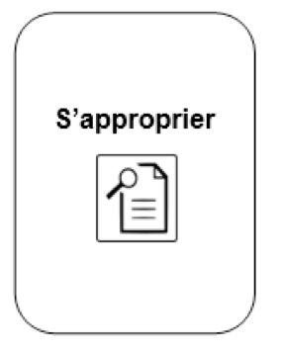
      - a. Donner le nom et le symbole de la grandeur qui caractérise la puissance d'un son.

…...........................................................................................................

b. Donner le nom et le symbole de l'unité de mesure de cette grandeur

…...........................................................................................................

        - Quel est le nom de l'appareil de mesure correspondant

…...........................................................................................................

Face aux nuisances sonores, il existe des solutions efficaces.
L'isolation phonique permet de bloquer ou d'atténuer la transmission des vibrations.
Vous allez comparer l'efficacité de différents matériaux.
Matériel :
. 1 caisson acoustique jouant
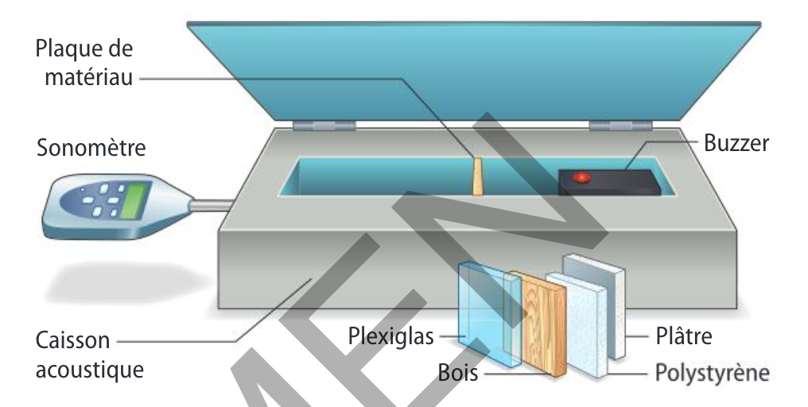
le rôle d'une chambre sourde.
. 1 haut-parleur branché à un GBF
Haut-parleur
comme source sonore à 600 Hz.
. 1 sonomètre
Liège
Contre-plaqué
PVC
. des plaques de matériaux différents.

Mettez le haut-parleur en marche et intégrer l'élément sans matériau dans le caisson.
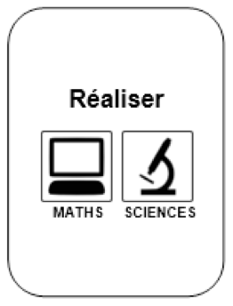
2. a. Relevez la valeur du niveau d'intensité sonore L affichée par le sonomètre
….................................................................................................

Intercalez un des matériaux et mesurer le niveau sonore L₁
b. Répétez l'expérience avec les autres matériaux.

Matériau
L₁ (dB)

3. Calculer l'atténuation phonique, à l'aide de la relation A₁ = L - L₁

Matériau
A₁ (dB)
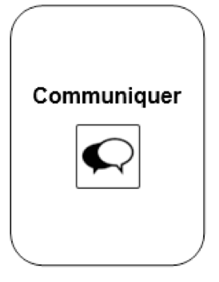
4. Répondre à la problématique
…...............................................................................................................

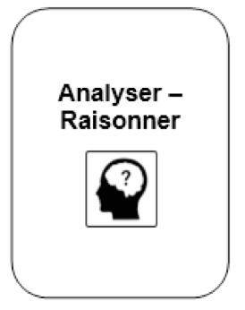
5. Refaire les expériences en réglant le GBF sur une fréquence de 1000 Hz
Que remarquez-vous ?
…................................................................................................................

Pour aller plus loin

La chambre sourde (anéchoïque)

